
StoCretec Lattiapinnoitusmenetelmä
StoCrete PS 05
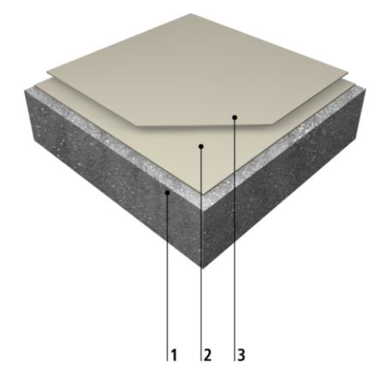
1. Betonialusta
2. Huokostasoitus StoCrete PS 05
3. Pinnoitus StoCrete PS 05

Käyttöalue/ominaisuudet
- polymeerisementtipinnoite betonipinnoille, nopea
- betonilaatoille, portaille, tasoille, luhtikäytäville, tuuletusparvekkeille
- erittäin kova ja luistamaton pinta
Betonialustan esikäsittely
Alustan pitää olla kiinteä ja kuiva sekä puhdas rasvasta ja pölystä. Hauraat betoniaineskerrokset tulee poistaa. Huokoiset ja rapautuneet alustat on käsiteltävä joko pohjustusaineella tai hauras osa poistettava mekaanisesti. Esikäsittely määritellään tapauskohtaisesti. Kestävämpään lopputulokseen päästään hiekkapuhaltamalla pinnoitusalusta puhtaaksi. Pienet kolot ja halkeamat suositellaan paikattavaksi StoCrete SM tai RMF pikakorjauslaastilla. Matalissa lämpötiloissa ei saa käyttää hitaasti kovettuvia laasteja alla. Uusilla betonipinnoilla poistetaan sementtiliima joko märkähiekkapuhalluksella tai timanttihionnalla.
Alustan esikastelu
Laasti/betonikorjausta edeltävänä päivänä korjattava betonipinta kastellaan huolellisesti. Lämpimissä ja kuivissa olosuhteissa on pinta aina kostutettava vielä kevyesti sumuttamalla hyvissä ajoin ennen pinnoitusta. Pinnoitukseen ryhdyttäessä betonipinnan tulee olla kostea, mutta vapaa irtovedestä - mattakostea.
Pohjan oikaisut
Erittäin karkeat/epätasaiset alueet voidaan tarvittaessa esioikaista StoCrete TF:llä. Nopeampi tapa on käyttää itse samaa laastia StoCrete PS 05, varsinkin matalissa lämpötiloissa.
StoCrete TF:llä tasoitettujen alueiden annetaan kovettua 3 vrk jälkihoidettuna ennen pinnoitusta.
Pinnoitus
StoCrete PS 05 komponentit A+B sekoitetaan oikeassa suhteessa. Sekoitus tehdään vispiläsekoittimella ja jatketaan kunnes seos on tasalaatuinen. Seoksen annetaan vettyä noin 5 minuuttia, jonka jälkeen sekoitus tehdään uudelleen. Aine levitetään ohentamattomana.
StoCrete PS 05 levitetään yleensä kahtena kerroksena, yhteensä n. 2 mm. Levitys kumilastalla, teräslastalla tai pensselillä. Ensimmäinen kerros painetaan hyvin kiinni alustaan, varmistaen tartunta.
Toinen kerros levitetään ensimmäisen hieman sitouduttua, kestämään seuraava kerros, yleensä n. 2 - 3 tunnin kuluttua, mutta viimeistään 24 tunnin sisällä. Kerrosten välissä ei kastella alustaa. Vältä levittämästä liian paksuna kerroksena, se voi aiheuttaa halkeilua. Hiertotyökalun, sienilatta, tulee olla mahdollisimman kuiva hierron aikana, etteivät polymeerit haitallisesti erotu pinnalle.
Koska laastipinnoitteen kovettumisreaktio on varsin nopea, hierto tulee aloittaa 10-15 min kuluttua levityksestä, riippuen kohteen lämpötilasta. Laajoilla alueilla tulee varautua riittävään määrään pinnoittajia tai jakaa laajemmat alueet ruutuihin.
StoCrete PS 05 muodostaa kahdella käsittelykerralla noin 2 mm paksun kalvon. StoCrete PS 05:n kulutuskestävyys on erittäin hyvä, kestää kovaakin puhdistusta. Pinnan viimeistelynä riittää hierto- tai liipattu pinta, muodostamaan erittäin hyvän luistamattoman alustan – liukastumisvaaraa puhtaalla pinnalla ei ole.
Jälkihoito ja suojaus
Ilman ja alustan on oltava vähintään +5 °C työn aikana ja 3 vrk työnsuorituksesta. Työtä ei saa suorittaa auringonpaisteessa oleville pinnoille ja valmis pinta on suojattava sitoutumisvaiheessa auringonpaisteelta. Pinta on suojattava sateelta 1 vrk työnsuorituksesta. StoCrete PS 05 ei tarvitse erillistä jälkihoitoa valmiille pinnalle. Varsinkin vesikastelua sitoutumisvaiheessa tulee välttää, se voi aiheuttaa polymeerien ja suolojen erottumista pinnalle, joka näkyy kirjavuutena ja pahimmillaan voi aiheuttaa pinnoitteen irtoamisen.
Alustan vedenimukyvyn vaihdellessa, alusta kostuu eri tavoin ja tällöin voi kirjavuutta esiintyä ensimmäisen käsittelykerran jälkeen. Tehtäessä toinen pinnoituskerros heti kun pinta kestää (n. 2 tunnin kuluttua edellisestä), ei kirjavuutta enää esiinny.

Haluttaessa muita värejä, kuin pinnoitteen betoninharmaa sävy, voidaan pinta maalata StoCryl BF100 akryylimaalilla tai StoPox WL100 epoksimaalilla haluttuun sävyyn. Maalattu pinta käyttäytyy veden ja jään kanssa liukkaampana kuin maalaamaton pinta ja myös vaurioituu helpommin kuin itse peruspinnoitus.

Katso yksityiskohtaisemmat työohjeet kotisivultamme www.sto.fi Parvekelattioiden pinnoitusohjeet.

